学位论文系统使用说明
（学生使用）

目 录
1.登录 2
2.我的论文 2
2.1我的主页 2
2.2上传论文 3
3.用户管理 4
3.1个人信息管理 4
4. 论文检索 4
4.1论文浏览 5
4.2大雅图书馆论文提交系统 6

图书馆
2017年05月

1.登录
图书馆论文提交系统登录网址：http://dayaltss.dayainfo.com输入网址进入平台。输入用户名和密码，系统将自动识别您的身份信息进行登录。



2.我的论文

2.1我的主页
点击“我的主页”，可以看到个人信息、上传毕业论文的信息、评审信息。了解论文经历的整个流程，以及论文评审的详细信息。
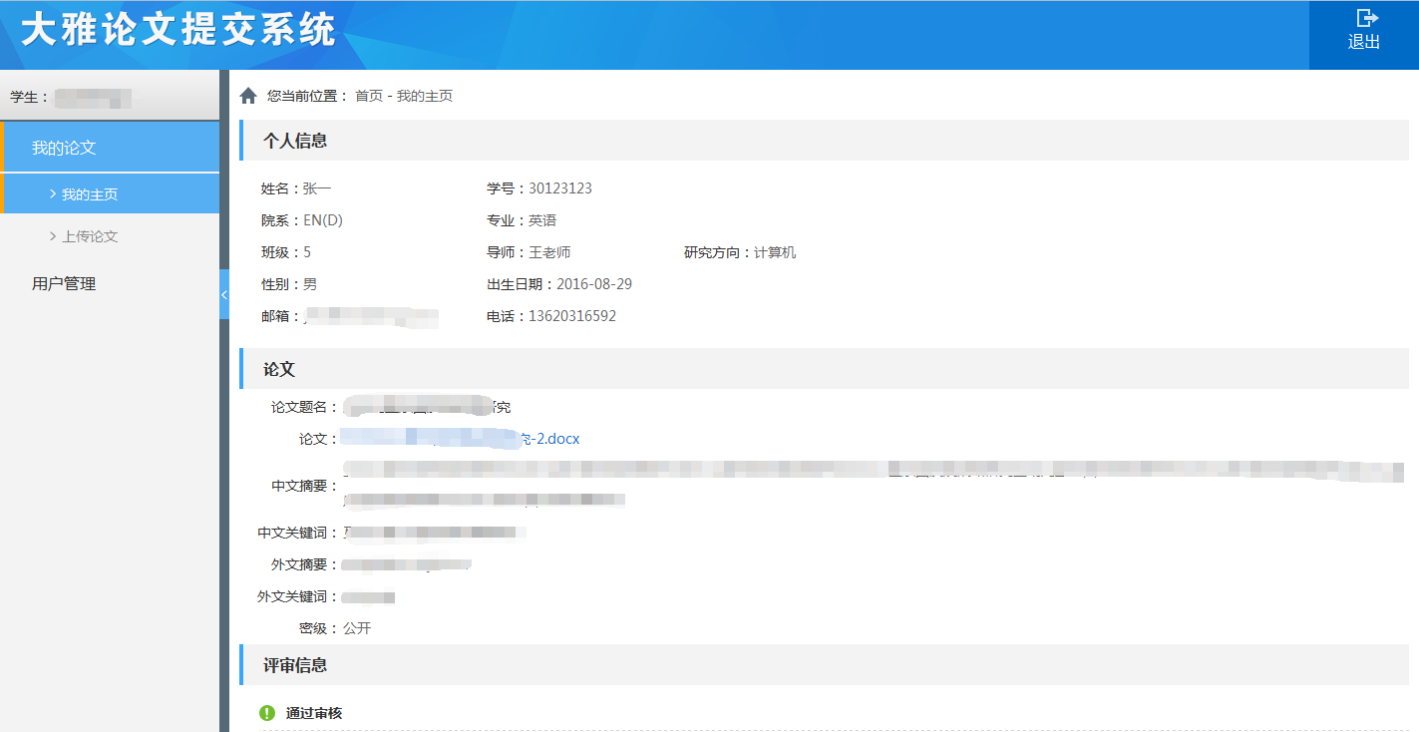

2.2上传论文
填写论文题目、上传毕业论文（格式仅限：doc、docx、wps、pdf）、填写中英文摘要、中英文关键词、密级。
图书馆员对毕业论文进行审核，审核通过后系统自动进行下一流程；审核未通过的，您可以根据图书馆员的审核意见修改后重新上传等待审核。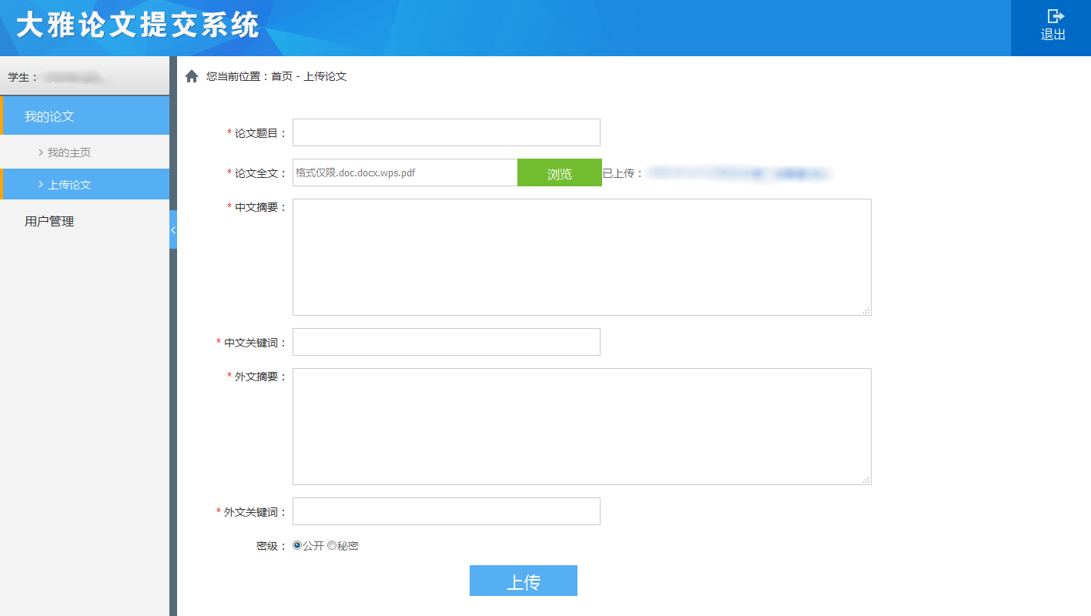

3.用户管理

3.1个人信息管理
个人信息进行查看，填写您所在的学院、专业、班级、学号、导师、研究方向、性别、出生日期、邮箱；可对密码进行修改，修改成功后，需重新登录。
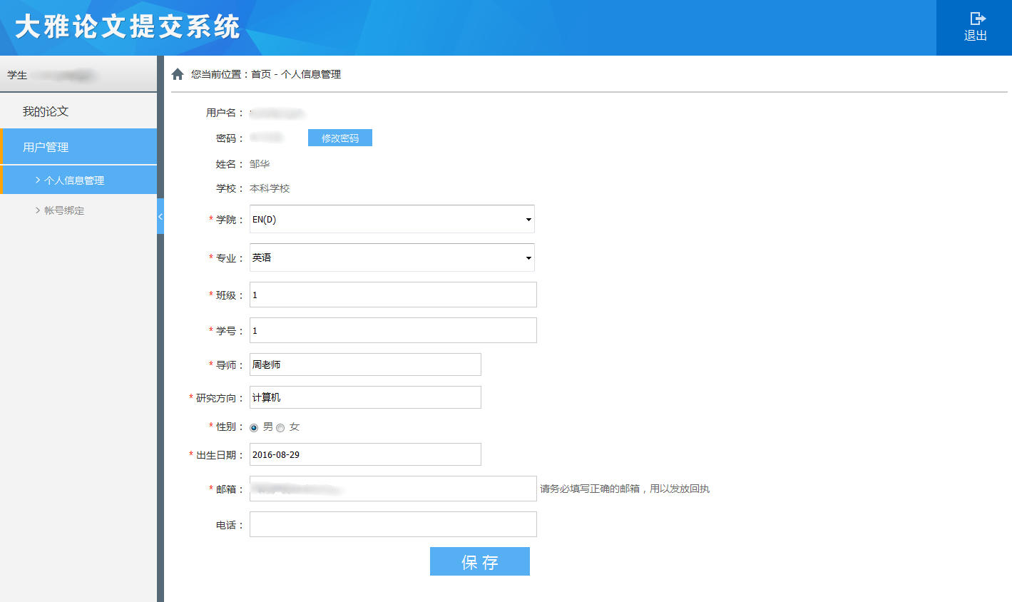

论文检索
登录账号后，点击右上角“论文检索”，可以查看到系统中所有已通过审核的论文。
在左侧分类导航中勾选需要查找论文的条件，点击“搜索”按钮或者在检索框中输入关键词匹配查找。
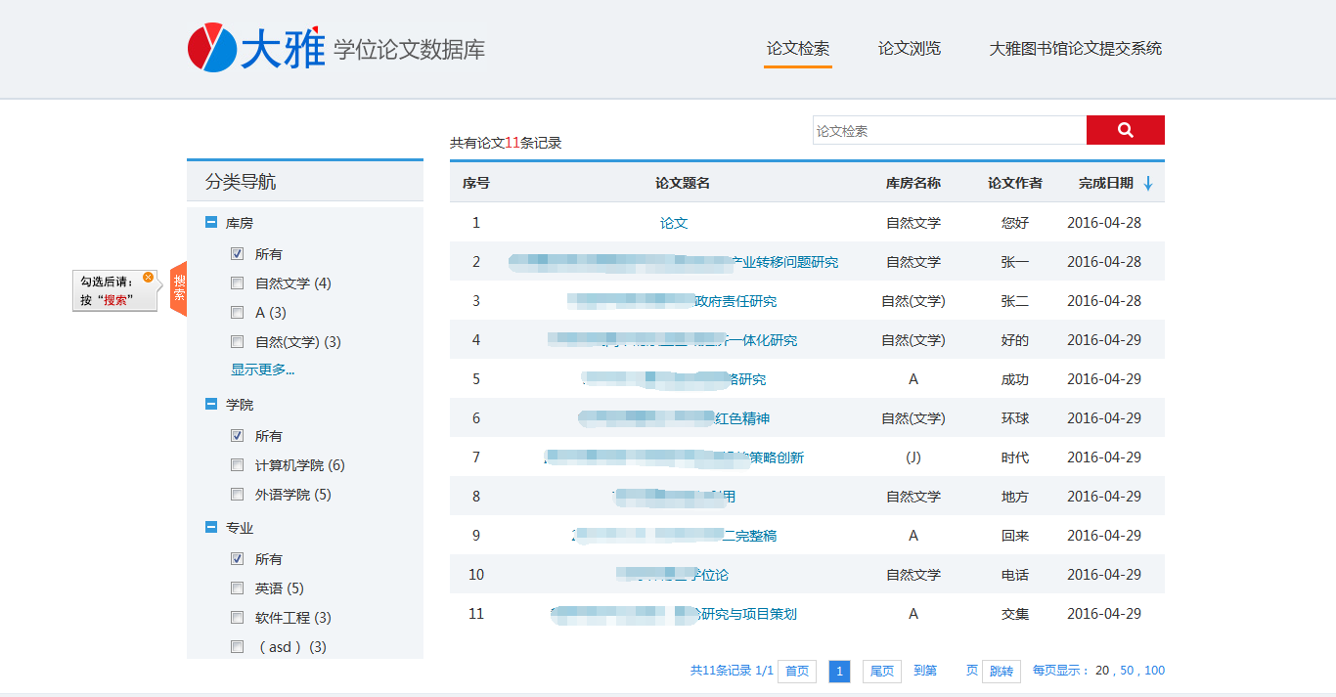
点击论文题名，可以查看论文详细信息。点击“”可对论文进行下载查看。论文详细页面中，蓝色字体都可以点击，直接查看所属分类下的所有论文信息。
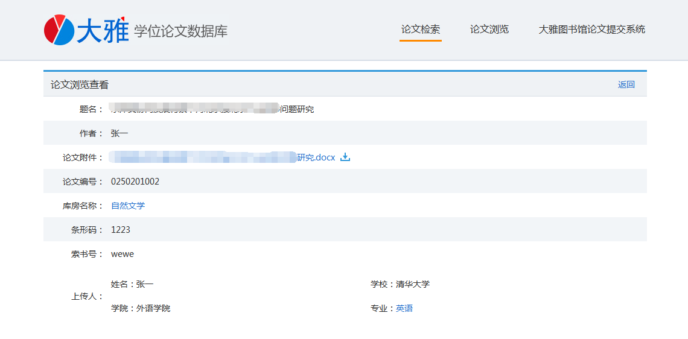

4.1论文浏览
点击右上角“论文浏览”，按照院系进行分类，鼠标放在学院名称上会显示该学院下的所有专业。
点击专业名称，会显示该专业中所有已通过审核的论文信息。点击论文标题，查看论文详细信息。


4.2大雅图书馆论文提交系统
点击右上角“大雅图书馆论文提交系统”进入提交系统。

